**CAPACIDADE DE ATENDER ANIMAL**

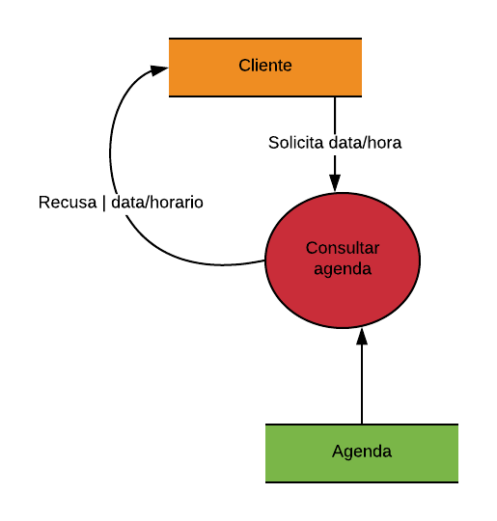

**Consultar Agenda**

**Evento:** Cliente solicita data/hora.

**Objetivo:** Realizar agendamento.

**Trabalhadores Envolvidos:**

Recepcionista.

* + Verifica se existe vaga no horário na data/hora solicitada.
    - Se não possuir vaga, recusa agendamento.

Verifica se a clínica realiza o procedimento solicitado.

Caso não exista esse procedimento na clínica, recusa agendamento.

Caso exista devolve data/hora disponíveis

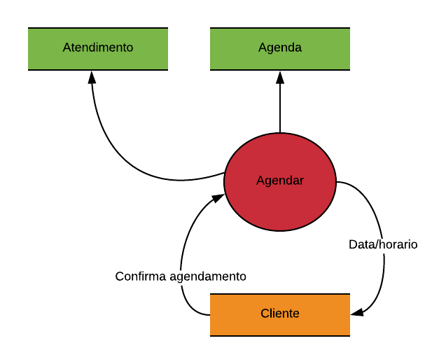

**Agendar**

**Evento:** Cliente confirma agendamento.

**Objetivo:** Realizar cadastro.

**Trabalhadores Envolvidos:**

Recepcionista.

* + Solicita cadastro.
    - Se possuir cadastro, recusa o cadastro.

Autoriza o cadastro.

Caso não existe este procedimento na clínica, recusa agendamento.

Registra cadastro no cliente.

Registra cadastro no animal.

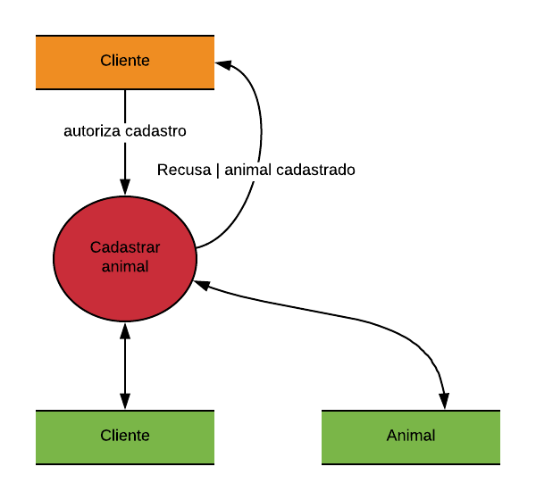

**Cadastrar animal**

**Evento: C**liente autoriza cadastro.

**Objetivo:** Cadastrar animal.

**Trabalhadores Envolvidos:**

Recepcionista.

* + Solicita cadastro.
    - Se possuir cadastro, recusa o cadastro.

Autoriza o cadastro.

Caso não existe este procedimento na clínica, recusa agendamento.

Registra cadastro no cliente.

Registra cadastro no animal.

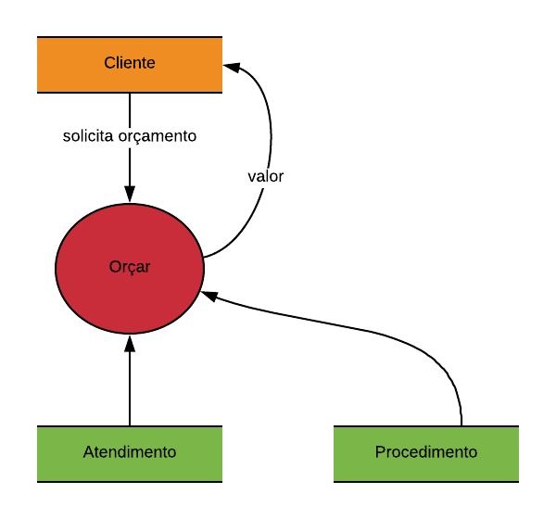

**Orçar**

**Evento:** Cliente solicita orçamento.

**Objetivo:** Realizar orçamento.

**Trabalhadores Envolvidos:**

Recepcionista.

* Solicita orçamento.
* Consulta valor do procedimento solicitado.
* Informa valor ao cliente.

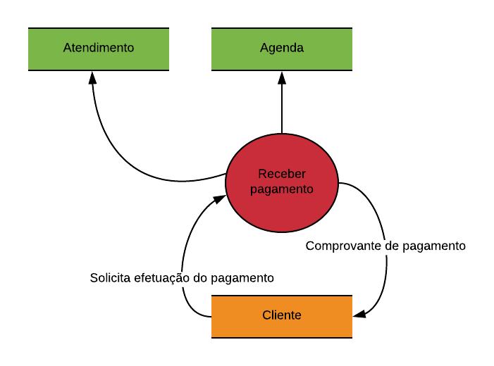

**Receber Pagamento**

**Evento:** Valida valor a ser pago.

**Objetivo:** Receber o pagamento.

**Trabalhadores Envolvidos:**

Recepcionista.

Solicita a efetuação do pagamento

Entrega o comprovante de pagamento.

Não entrega o comprovante caso o pagamento não seja efetuado.

* + Registra o atendimento

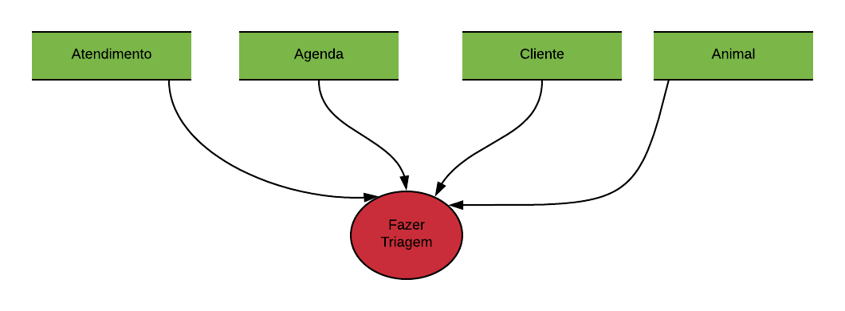

**Fazer Triagem**

**Evento:** Recepcionista entrega o comprovante.

**Objetivo:** Realizar a triagem.

**Trabalhadores Envolvidos:**

Recepcionista.

Encaminhar para sala de espera.

Encaminhar animal para procedimento solicitado.

**CAPACIDADE DE HIGIENIZAR ANIMAL**

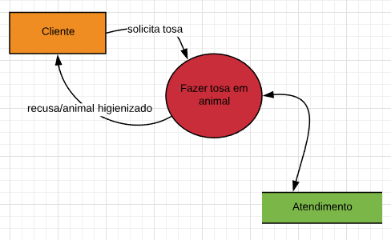

**Fazer tosa em animal**

**Evento:** Cliente Solicita tosa.

**Objetivo:** Realizar tosa.

**Trabalhadores Envolvidos:**

Banhista e Tosador.

Solicita tosa.

Cliente cancela tosa.

* + Realiza Tosa
  + Registra o atendimento.

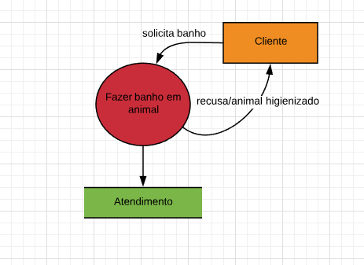

**Fazer banho em animal**

**Evento:** Cliente Solicita banho.

**Objetivo:** Realizar banho.

**Trabalhadores Envolvidos:**

Banhista.

Solicita Banho.

Cliente solicita banho

* + Realiza banho
  + Registra o atendimento.

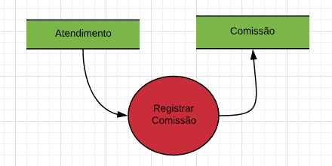

**Registrar comissão**

**Evento:** Fim do dia: Recepcionista registra comissão de funcionários

**Objetivo:** Registrar comissão.

**Trabalhadores Envolvidos:**

Banhista, Tosador e Recepcionista.

Ao fim do dia, recepcionista associa procedimento ao funcionário

Recepcionista registra comissão

**CAPACIDADE DE CONSULTAR ANIMAL**

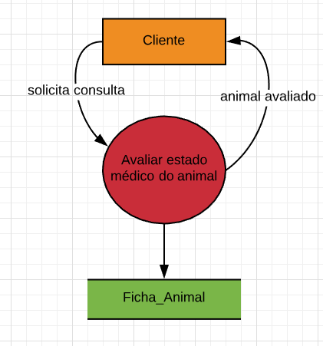

**Avaliar estado médico do animal**

**Evento:** Cliente solicita consulta.

**Objetivo:** Avaliar estado médico do animal.

**Trabalhadores Envolvidos:**

Veterinária.

Solicita atendimento.

Cliente cancela consulta

* + Avalia animal.
  + Devolve a avaliação do animal ao cliente.

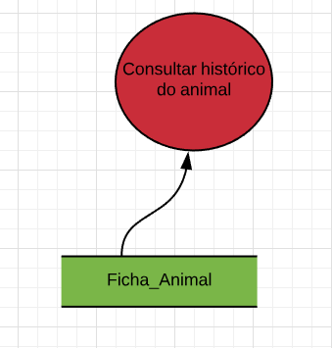

**Consultar histórico do animal**

**Evento:** Cliente solicita consulta

**Objetivo:** Veterinária consulta histórico.

**Trabalhadores Envolvidos:**

Veterinária.

Consulta o histórico do animal.

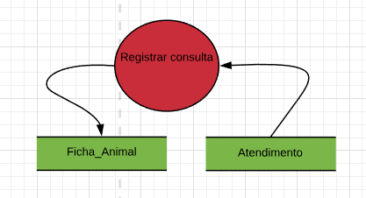

**Registrar consulta**

**Evento:** Veterinária registra consulta

**Objetivo:** Registrar a consulta realizada.

**Trabalhadores Envolvidos:**

Veterinária.

* Registra consulta.
* Guarda consulta em ficha do animal
* Guarda atendimento em atendimento

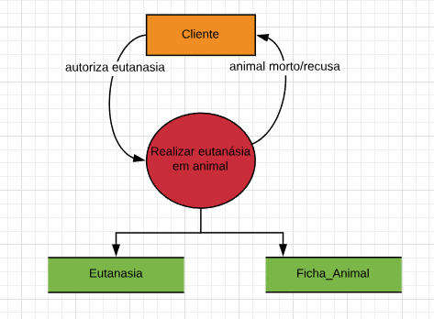

**Registrar eutanásia em animal**

**Evento:** Cliente autoriza eutanásia

**Objetivo:** Realizar aplicação da eutanásia.

**Trabalhadores Envolvidos:**

Veterinária.

* Verifica animal.
* Aplica Eutanásia.
* Cliente recusa aplicação.
* Guarda registro da aplicação em eutanásia
* Guarda registro da aplicação em ficha do animal.

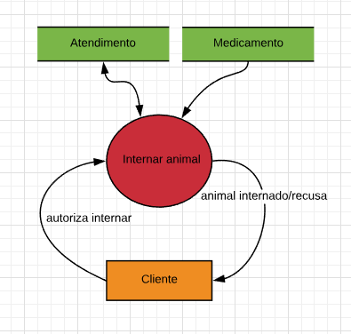

**Internar animal**

**Evento:** Cliente autoriza internar animal

**Objetivo:** Internar o animal.

**Trabalhadores Envolvidos:**

Veterinária.

* Internar o animal.
* Cliente recusa internação.
* Consulta em Medicamento
  + Guarda registro do atendimento em atendimento.

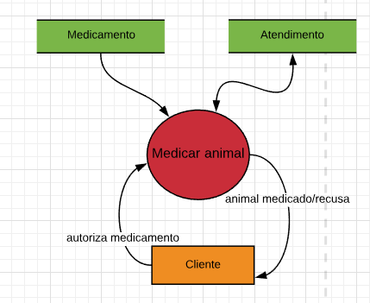

**Medicar animal**

**Evento:** Cliente autoriza medicar animal

**Objetivo:** Medicar o animal corretamente.

**Trabalhadores Envolvidos:**

Veterinária.

* Realizar aplicação do medicamento no animal.

Cliente recusa medicação.

* Medicamento não disponível.
* Guarda registro da medicação em atendimento.

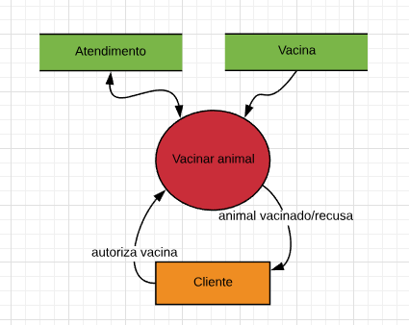

**Vacinar animal**

**Evento:** Cliente autoriza vacinar animal

**Objetivo:** vacinar o animal corretamente.

**Trabalhadores Envolvidos:**

Veterinária.

* Realizar aplicação da vacina no animal.
* Recusa aplicação da vacina.

Vacina não disponível.

Registra em Atendimento

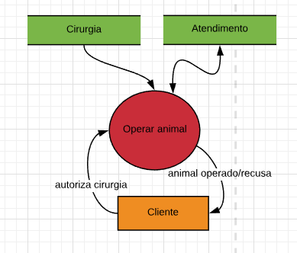

**Operar animal**

**Evento:** Cliente autoriza operar animal.

**Objetivo:** Realizar operação no animal.

**Trabalhadores Envolvidos:**

Veterinária.

* Realizar operação no animal.
* Cliente recusa operação no animal.
* Consulta em Operação
* Guarda operação em atendimento

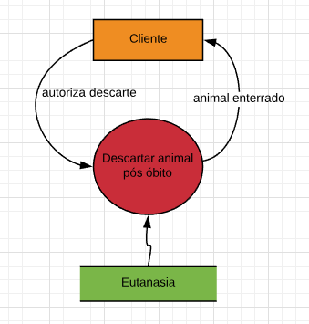

**Descartar animal pós óbito**

**Evento:** Cliente autoriza descartar animal

**Objetivo:** Realizar descarte do animal.

**Trabalhadores Envolvidos:**

Veterinária.

* Pedir autorização para descartar animal.
* Cliente recusa descarte.
* Encaminhar animal para descarte

**CAPACIDADE DE TRANSPORTAR ANIMAL**

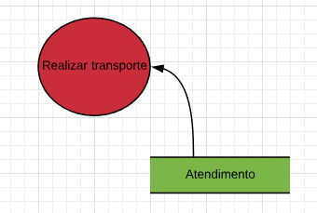

**Realizar Transporte**

**Evento:** Motorista transporta animal

**Objetivo:** Realização do transporte do animal.

**Trabalhadores Envolvidos:**

Motorista.

* Realizar transporte do animal.
* Cliente cancela transporte
* Guarda a confirmação do transporte em atendimento

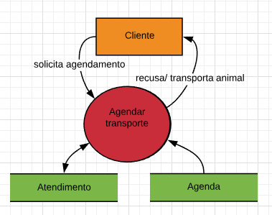

**Agendar transporte**

**Evento:** Cliente solicita transporte.

**Objetivo:** Realizar consulta na agenda.

**Trabalhadores Envolvidos:**

Motorista/Recepcionista.

* Realizar consulta na agenda.
* Registra atendimento
* Cliente cancela transporte

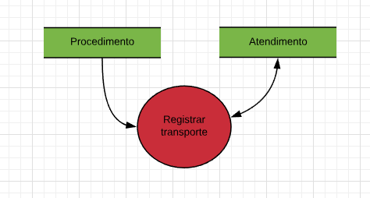

**Registra transporte**

**Evento:** Registrar o transporte.

**Objetivo:** Realizar consulta na agenda.

**Trabalhadores Envolvidos:**

Funcionaria responsável.

* Realizar o registro do transporte.
* Cliente cancela transporte.
* Guardar em atendimento.

CAPACIDADE DE HOSPEDAR ANIMAL

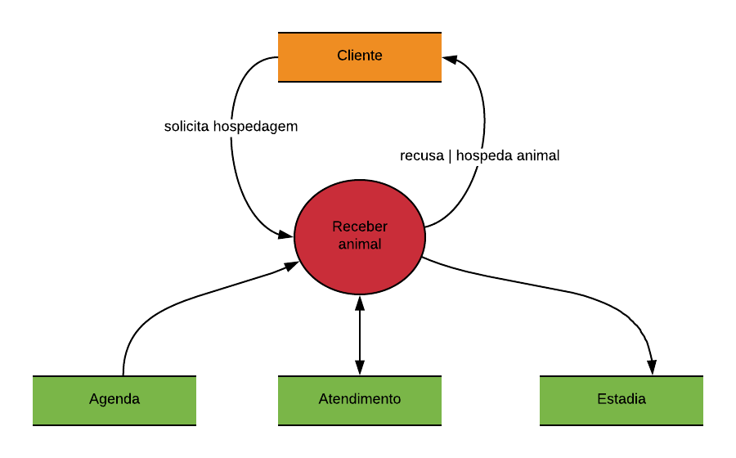

**Receber animal**

**Evento:** Cliente solicita hospedagem.

**Objetivo:** Hospedar animal.

**Trabalhadores Envolvidos:**

Recepcionista.

* + Consulta agenda para ver se é possível hospedar o animal a quantidade de dias desejada.
    - Se não for possível hospedar o animal na data solicitada, recusa a hospedagem.

Anota as permissões e observações que o cliente deixou.

Hospeda animal

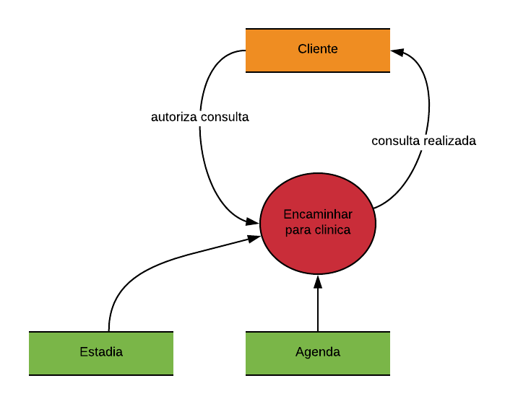

Consulta agenda para ver horário disponível para encaminhar animal.

Encaminha animal para clínica

**Encaminhar para clínica**

**Evento:** Cliente autoriza consulta.

**Objetivo:** Consultar animal.

**Trabalhadores Envolvidos:**

Caseiro.

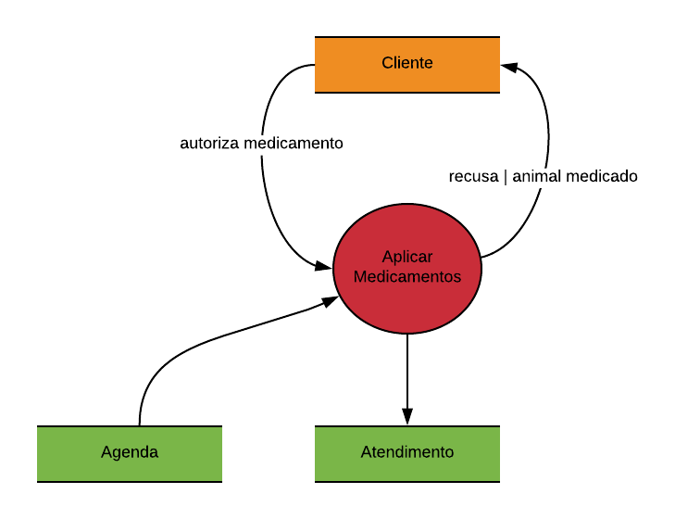

Após o animal ser consultado e diagnosticado aplicar medicamento, se necessário, no animal.

Registrar procedimento

.

**Aplicar Medicamentos**

**Evento:** Cliente autoriza medicamento.

**Objetivo:** Medicar animal.

**Trabalhadores Envolvidos:**

Veterinárias.

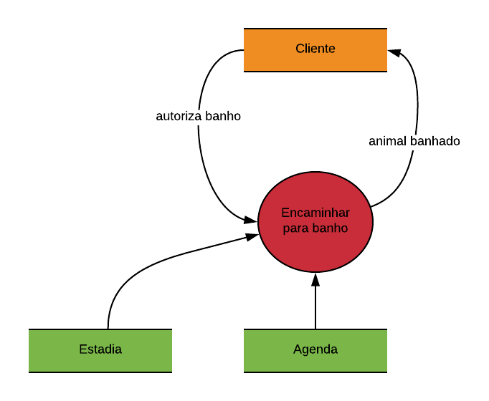

Consulta agenda para ver horário disponível para encaminhar animal.

Encaminha animal para banho

**Encaminhar para banho**

**Evento:** Cliente autoriza banho.

**Objetivo:** Dar banho em animal.

**Trabalhadores Envolvidos:**

Caseiro.

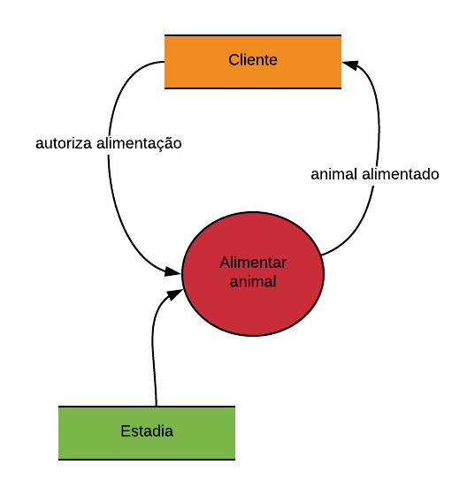

Consulta ficha de estadia do cliente para ver se está autorizado a alimentar animal.

Alimenta animal

**Alimentar animal**

**Evento:** Cliente autoriza alimentação.

**Objetivo:** Alimentar animal.

**Trabalhadores Envolvidos:**

Caseiro.

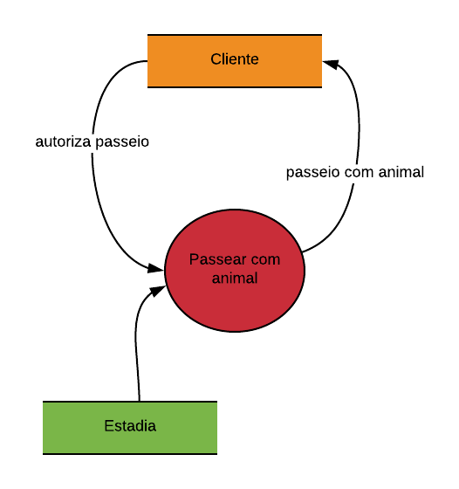

Consulta ficha de estadia do cliente para ver se está autorizado a passear com animal.

Passeia com animal

**Passear com animal**

**Evento:** Cliente autoriza passeio.

**Objetivo:** Levar animal para passear.

**Trabalhadores Envolvidos:**

Caseiro.

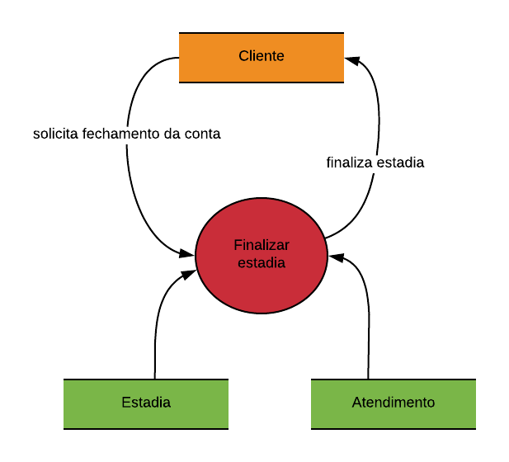

Consulta ficha de estadia para ver todos os procedimentos que o animal utilizou

Dar baixa em atendimento como finalizar estadia

**Finalizar estadia**

**Evento:** Cliente solicita fechamento da conta.

**Objetivo:** Levar animal para casa.

**Trabalhadores Envolvidos:**

Recepcionista